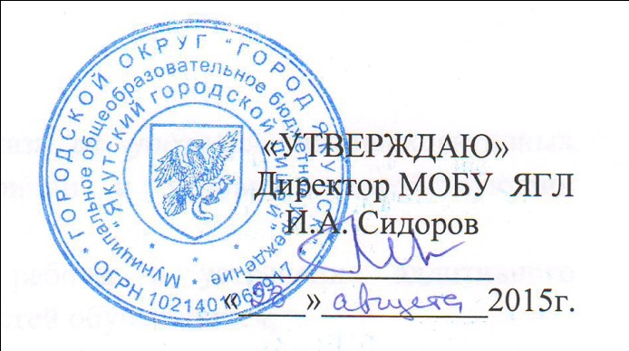

Положение об общественном посте формирования здорового образа жизни МОБУ ЯГЛ

I. Общие положения
1.1. Общественный пост формирования здорового образа жизни (далее - пост ЗОЖ) является общественным органом, проводящим комплексную профилактическую работу в ЯГЛ для выработки у обучающихся навыков здорового образа жизни и формирования устойчивого нравственно-психологического неприятия употребления психоактивных веществ.
1.2. Пост ЗОЖ создается приказом руководителя МОБУ ЯГЛ.
1.3. При осуществлении своей деятельности пост ЗОЖ МОБУ ЯГЛ:
руководствуется законодательством Российской Федерации и Республики Саха (Якутия), нормативными правовыми документами Министерства образования и науки Российской Федерации, Министерства образования Республики Саха (Якутия), Министерства профессионального образования, подготовки и расстановки кадров Республики Саха (Якутия), Министерства здравоохранения Республики Саха (Якутия);
использует методические рекомендации и разработки по профилактике социально-негативных явлений;
взаимодействует с министерствами, ведомствами, организациями, предприятиями и учреждениями по данному направлению деятельности.
1.4. В состав поста ЗОЖ входят представитель администрации МОБУ ЯГЛ (заместитель директора по воспитательной работе), кураторы классов, социальный педагог, педагог-психолог, медицинский работник, представители школьного самоуправления, члены родительского комитета, участковый уполномоченный полиции, инспектор по делам несовершеннолетних.
1.5. Председателем поста ЗОЖ назначается заместитель директора по воспитательной работе.
1.6. Исполнительным директором поста ЗОЖ является социальный педагог, а в случае его отсутствия - по решению руководителя исполнительный директор назначается из числа педагогического состава поста ЗОЖ.

II. Задачи поста ЗОЖ
2.1. Пост ЗОЖ осуществляет комплекс мероприятий по первичной профилактике употребления психоактивных веществ среди обучающихся МОБУ ЯГЛ
2.2. Задачами поста ЗОЖ являются:
разработка и реализация комплексных мер по профилактике употребления психоактивных веществ;
формирование здорового образа жизни и отказа от употребления психоактивных веществ, принятие мер по устранению причин и условий, способствующих употреблению психоактивных веществ;
проведение индивидуальной воспитательной работы и устранение аддитивного (зависимого) поведения, формирования зависимостей обучающихся;
первичное выявление лиц "группы риска" среди обучающихся, имеющих признаки различных отклонений в поведении и склонных к употреблению психоактивных веществ;
своевременное информирование родителей, комиссии по делам несовершеннолетних (КДН) и медицинского работника образовательного учреждения о выявлении случаев употребления психоактивных веществ;
организация работы с родителями (в системе общего образования) о целесообразности внутрисемейного контроля по данной проблеме, выявление признаков девиантности в поведении и зависимости, профилактика социально-негативных явлений в семье.
2.3. Направлениями деятельности поста ЗОЖ МОБУ ЯГЛ по основным целевым группам являются: диагностическая, коррекционно-развивающая, консультативная, экспертная, профилактическая, просветительская.

III. Права и обязанности поста ЗОЖ
Пост ЗОЖ в своей деятельности осуществляет:
проведение мониторинговых исследований среди обучающихся по распространению и употреблению психоактивных веществ;
диагностику (анкетирование, групповую, индивидуальную работу) на предмет выявления лиц, склонных к аддиктивному поведению;
систематический динамический контроль за обучающимися, в том числе взятыми на профилактический учет в образовательном учреждении;
заслушивание кураторов учебных групп на заседаниях поста ЗОЖ о работе с лицами "группы риска", о мероприятиях по формированию здорового образа жизни в образовательном учреждении и работе с родителями;
обращение к администрации МОБУ ЯГЛ с мотивированными замечаниями и предложениями, направленными на улучшение профилактической работы в лицее;
подборку методической литературы для кураторов по профилактике социально негативных явлений среди обучающихся;
создание базы данных добровольцев (волонтеров) среди обучающихся и педагогов, родителей, желающих участвовать в мероприятиях по профилактике социально негативных явлений в обществе;
проведение мероприятий для обучающихся, родителей, педагогов по первичной профилактике употребления психоактивных веществ согласно плану работы поста ЗОЖ;
привлечение к санитарно-просветительской работе специалистов органов здравоохранения, органов внутренних дел, общественных организаций и других заинтересованных сторон;
соблюдение конфиденциальности сведений, составляющих служебную и иную тайну, определенную действующим законодательством;
рабочие встречи поста ЗОЖ с правоохранительными органами, органами здравоохранения, религиозными конфессиями с целью обмена информацией и выработки конкретных совместных мер антинаркотического характера;
обращение по принятию мер с проблемными семьями в органы внутренних дел и комиссии по делам несовершеннолетних и защите их прав, в организации, предприятия и учреждения в целях охраны прав и здоровья детей, подростков и молодежи;
организацию и проведение в системе профессионального образования мероприятий по выявлению наркопотребителей и распространителей наркотических средств на территории лицея.

IV. Формы учета деятельности и отчета поста ЗОЖ
4.1. Документация поста ЗОЖ МОБУ ЯГЛ:
паспорт поста ЗОЖ со сроком действия на текущий учебный год;
план работы поста ЗОЖ на учебный год по направлениям;
журналы учета;
индивидуальная карта сопровождения обучающегося, состоящего на учете поста ЗОЖ;
статистический отчет деятельности поста ЗОЖ;
протокол заседаний и анализ результатов работы за учебный год.
4.2. План работы поста ЗОЖ составляется на учебный год по единой форме, включает в себя цели и задачи, направления работы.
При составлении плана учитываются:
краткий анализ деятельности поста ЗОЖ за предыдущий учебный год;
цели и задачи образовательно-воспитательной деятельности учреждения.
План работы поста ЗОЖ утверждается руководителем МОБУ ЯГЛ.
Ответственность за содержание и выполнение плана несут председатель поста ЗОЖ и руководитель МОБУ ЯГЛ.
4.3. Пост ЗОЖ ведет индивидуальную карту сопровождения обучающегося, состоящего на учете поста ЗОЖ, где отражаются данные обучающегося.
4.4. Заседания поста ЗОЖ проводятся в течение всего учебного года по мере необходимости, но не реже одного раза в месяц и оформляются протоколом, отражающим дату и повестку заседания, Ф.И.О. и должности присутствующих, выступающих и решения по рассмотренным вопросам.
4.5. Пост ЗОЖ по итогам работы за учебное полугодие и учебный год представляет отчет.
4.6. Аналитический отчет поста ЗОЖ состоит из двух разделов:
раздел 1 - "Статистический отчет деятельности" составляется по полугодиям;
раздел 2 - "Анализ результатов работы за учебный год" отражает анализ работы по профилактике, выявленные проблемы по направлениям работы с целевыми группами и пути их решения, задачи и перспективный план работы на следующий учебный год и составляется по итогам учебного года.
4.7. Отчет подписывается председателем поста ЗОЖ, согласовывается с руководителем МОБУ ЯГЛ и заверяется печатью.
4.8. Пост ЗОЖ на постоянной основе подотчетен администрации и совету профилактики МОБУ ЯГЛ, органам исполнительной власти Республики Саха (Якутия) по подведомственности.

